Шахматная доска

При формировании упреждающих стратегий не следует только опираться на теоретические измышления, поскольку имеются некие особенности и вопросы, подход и учет которых должен вершиться на основе накопленного практического опыта поколений многих специалистов из структур ныне существующего государственного управления. Несомненно, их опыт ценен, а практические навыки не только полезны, а обязательно применимы, поскольку это элемент исторической школы управления.
Чем больше масштаб поднимаемой темы и чем она глубже, тем сильнее люди защищают привычные им истины. Мало кто способен слушать критику своих азбучных истин. Не зря Р. Декарт говорил, что главное препятствие на пути к новым взглядам и знаниям — наши азбучные истины. Что вам нравится, в том вы будете плюсы преувеличивать, а минусы преуменьшать. Что вам не нравится, в том, наоборот, будете минусы преувеличивать, а плюсы преуменьшать.
Невозможно убедить человека в том, что он подсознательно отрицает. Это касается даже науки. Как сказал в своё время Макс Планк, «…наука развивается от похорон к похоронам». Носители старого не дают хода новому не потому, что видят ошибки, а потому что оно им не нравится. Если человек под давлением фактов и логики согласится с тем, с чем не хочет соглашаться — это ничего не меняет. Через малое время он забудет доказательную базу, принудившую его изменить свое мнение. А укоренённые в его подсознании чувства он никогда не забудет. Не следует думать, что идея производит впечатление, даже на культурные умы, лишь в том случае, если доказана ее справедливость. Легко убедиться в этом именно сегодня, наблюдая, как мало действуют даже самые непреложные доказательства на большинство людей. Очевидность, если она очень бросается в глаза, может быть замечена каким-нибудь образованным индивидом в толпе, но новообращённый, находясь под властью без(с)сознательного, всё-таки очень быстро вернётся к своим первоначальным воззрениям. Если вы увидитесь с ним через несколько дней, то он вам снова представит все свои прежние аргументы и в тех же самых выражениях, так как находится под влиянием прежних идей, особенно те, что постоянно черпаются из лавины «интернет-информации», сделавшихся чувствами; эти-то последние и служат глубокими двигателями наших речей и поступков.
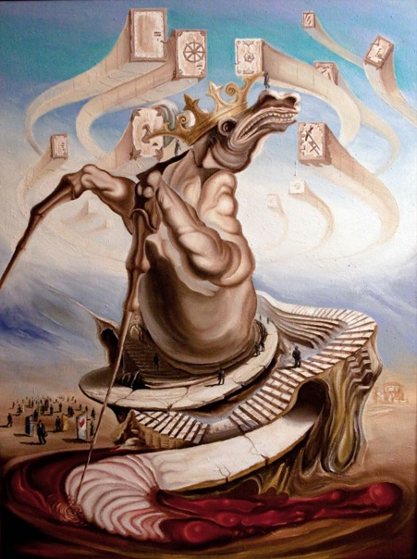
Когда профессору Ч. Кремонини нечего было возразить на доводы Галилея, он думаете — что? Признал его правоту? Ни в коем случае. Он попросту отказался смотреть в телескоп. И обосновал свой отказ тем, что ничего не увидит в эту трубу, кроме оптической иллюзии. И на прощание заявил опешившему Г. Галилею, что предпочитает черпать информацию из Библии. Если неопровержимая логика и факты так припрут верующего к стенке, что ему нечего будет возразить, вы думаете, он откажется от своих взглядов? Ни в коем случае. Он достанет из кармана тертуллиановское — «верую, ибо абсурдно», и останется при своем мнении.
Вам не удастся, как бы вы ни старались, поколебать человека, на уровне подсознания уверенного в своей правоте. Люди считают за истину то, что привычно считать истиной и что согласуется с их конституцией. Что бы вы ни сказали, какие бы аргументы, логику и факты не привели, человек всегда найдёт, что возразить. И даже если не сможет найти достойного возражения, он всё равно не примет то, чего не хочет принимать. Мы не хотим убеждаться в том, в чём нам неприятно убеждаться, что не соответствует нашим взглядам, конфликтует с нашими подсознательными установками. Без(с)смысленно рассуждать, хорошо это или плохо. Так изначально устроен мир и человек. Вернее будет сказать — люди в этом не повинны в силу тех процессов, которые проистекали, и особенно интенсивно, последние две тысячи лет. Так есть. Этот факт нужно принимать как качество материала и работать с реальностью, а не сетовать на то, что она не соответствует ожиданиям.
Сегодня очень важный шаг к осознанию происходящего в действительности — это понимание того, что те или иные ситуации не происходят «сами собой». Приведу один популярный сегодня пример: «Масло подорожало!». Так вот, не масло подорожало (само), а определённые конкретные люди подняли цены на масло. Это и будет действительной реальностью. Как говорил товарищ И. Сталин, «у каждой ошибки есть фамилия». Не могу не упомянуть в этом контексте трагедию, произошедшую в Чёрном море и растиражированную многими «знатоками» и «экспертами» на полях интернета и во всех СМИ. В данном случае речь идёт не об ошибке. Крейсер «Москва» не «оказался», как пишут многие журналисты или блогеры, вблизи берегов Украины (сам вот так вот взял и «оказался») — нет, его туда направили конкретные люди (руководители флота России). А они, в свою очередь, возможно, получили на то санкцию (или прямые указания) от некоторых других людей (руководителей во власти). Уверен, что со временем все эти люди станут известны, и вся картина произошедшего будет восстановлена полностью. Хочу только отметить, что, если нет охвата пониманием всей шахматной доски, невозможно даже помыслить правильный ход (ход ваших мыслей, в частности). При частичном охвате любой ход будет без(с)цельным.
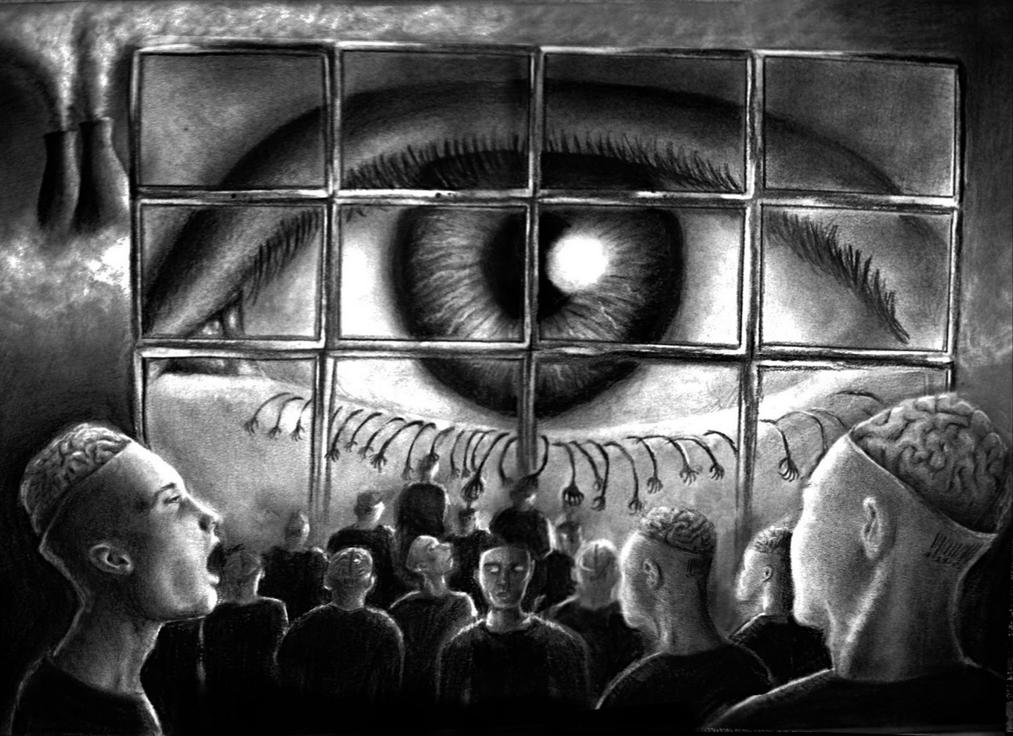
На данный момент я уверен (к сожалению), что пытаться переубеждать людей в подобном подходе своего видения происходящего — это не только без(с)полезная трата времени и сил, но это ещё и вредит пониманию многих, как нам кажется, жизненно важных тем. Доказать тому, кто не хочет слушать нового и непривычного для себя, вы все равно ничего не сможете, а объём потраченного на это времени, которого сегодня катастрофически не хватает на более важное и жизненное для вас, — вырастет. Это может затруднить охват общей картины тому, кто готов к новому. Основная проблема не в том, что разум большинства скован, а в том, что люди не осознают этого, а многие и не хотят осознавать. В рамках Старой Системы Управления, которая все ещё автомоторна в нашем Мозге, реализовывалось то, что чем меньше у человека своего мнения, мыслей и оценок, чем больше он руководствовался программой в рамках развития генотипов Мозга, тем больше он считал и считает сегодня себя свободным. Чем больше человек руководствуется сегодня своим мнением и меньше — программой, тем меньше он бот, и тем больше видит себя несвободным. Кто не считает себя больным, у того не может быть желания лечиться. Кто не видит своей несвободы, у того не возникнет желания освободиться.
Никто не знает сегодня, как удивительно совпали во времени «неубиваемый вирус», начало событий на Украине и другие факторы, детонированные этим и дестабилизирующие всё мироустройство. При массированной поддержке СМИ, ТВ, соцсетей, они в темпе военной демобилизации остановили(!) всё мировое, социальное и политическое хозяйство. Так стремительно это не удавалось сделать никому даже во время мировых войн.
Ситуация в мире и в нашей стране сложилась фантастическая, и объяснение происходящему, которое мы слышим постоянно — тоже кажется фантастическим. Информация о том, зачем это сделано, — в кругах тех, кто продолжает мнить себя «правящей элитой», находясь в большинстве своём, как и должно быть — в полной неадекватности (что наглядно проявляется, если смотреть на всю «шахматную доску», их решениями и поступками) — называется ими (в основном — шёпотом, при маниакальной навязчивой идее «быть записанными…») — сакральными знаниями, т. е. знаниями, к которым: 1 — допущены только лица «наднационального полёта»; 2 — никто не знает, кто они и на них нельзя влиять; 3 — ни при каких обстоятельствах сакральное знание о том, что происходит сейчас, не станет известным непосвященным.
А что же? Что произошло? Или, вернее — как воплощаются некие вектора целей посредством действия Новой Системы Управления через людей в новую конструкцию управляемого организационного бытия в выраженных событиях (созданных и создаваемых во времени), которые мы с вами наблюдаем, в которых принимаем участие. Но выводы в большинстве своём делаем местечковые, на уровне нашего познания (не стремясь его расширить через правильный анализ информации, которая потом становится нашими Знаниями), а это не позволяет видеть всю «шахматную доску», акцентируя наше внимание только на отдельных эпизодах и фигурах этой доски.
А. Вирус, цены на нефть, так называемая «специальная операция» (война) послужили лишь поводом для проверки и последующего разрушения устойчивости глобализации и на основе полученных результатов — её реконструкции: глобализация стала проблемой для тех, кто её «придумал».
Б. Поэтому так называемые «реформаторы» в несколько дней умудрились ликвидировать главный фактор глобализации — «МИР — без границ». Стало невозможно: 1) без границ перемещать производства, 2) без границ перемещать людей, 3) без границ перемещать товары, 4) без границ распространять информацию. Вновь установлены границы не только для государств, но даже для отдельных людей методом «самоизоляции». Восстановлены границы, жёсткие границы, на что и повлияла «спецоперация на Украине», как один из факторов её применения.
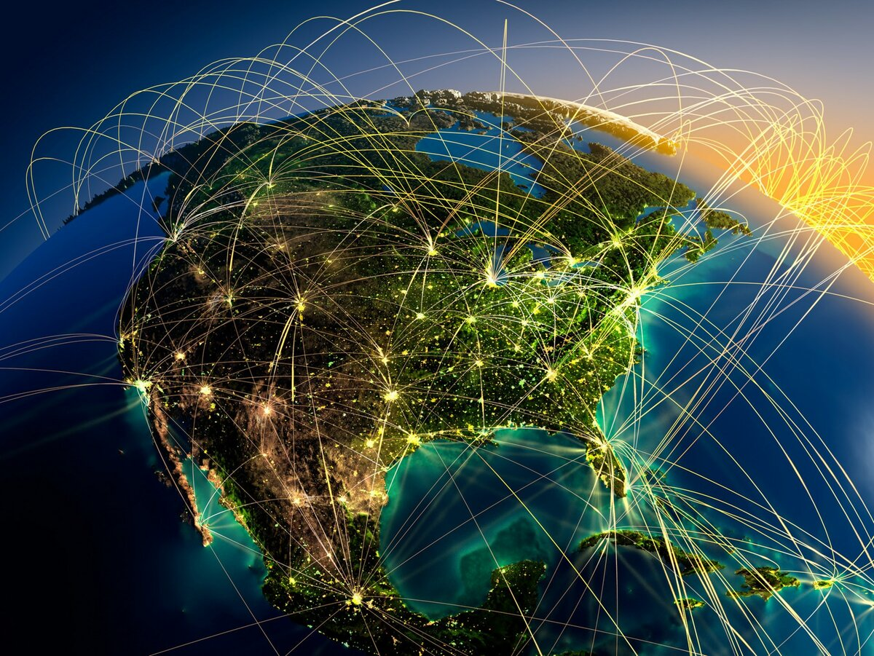
В. Возможна тотальная остановка любых перемещений на планете для: 1 — «переучета» всей системы жизнеобеспечения на Земле; 2 — принятия реальных мер по новому зонированию всего и вся на планете. Тотальная «остановка жизни», выраженная в таком исполнении, позволит её возобновить в совершенно новом формате. С большой вероятностью возможно новое зонирование территорий: определяются новые места для промышленности, для добычи сырья, для проживания, для отдыха, для центров управления, для размещения «мозговых центров» (совершенно в новых форматах выработки рекомендаций на основе Новых Знаний), для вооружённых сил, для производства продуктов питания и т. д.
Г. Страны, а если точнее, — их «руководители», деморализованные «нокаутом» всей системы импорта и экспорта, невозможностью обеспечить население товарами первой необходимости, автомоторно примут поставленные условия таких же «руководителей-правителей»: отказ от суверенитета; отказ от своего места в мировом разделении труда; отказ от своих денег, от исполнения договоров и претензий к другим странам и компаниям. Принятие новой системы финансовых операций, форм расчётов, полное подчинение указаниям наднациональных органов власти (мечта, которая не сбылась, но желание в реализации — осталось) и т. д. Вот так идёт мировой процесс обнуления в рамках Новой Системы Управления.
Д. Главное. Проект «Коронавирус» и «Украина», которая его в одночасье остановила (без всякого напряжения, что показательно) – создали условия для «Паралича мира без границ», чтобы провести «учения-проверку-2022» управляемости глобального мира: 1 — возможности одновременного включения всех информационных ресурсов планеты для создания «вирусного и военного психоза»; 2 — возможности одновременного закрытия границ между всеми странами и даже регионами этих стран для остановки экономического процесса; 3 — возможности выключить «общество потребления» вплоть до полного истощения всех продовольственных и энергетических ресурсов; 4 — возможности породить тотальную враждебность к какой-либо популяции населения вплоть до её полной изоляции и готовности к её уничтожению (пока это старики); 5 — попытки возможности заменить руководителей стран, не вполне согласных с правилами «наднациональных органов власти»; 6 — возможности реализовать цели и действия Проектов «Коронавирус» и «Украина» с полным игнорированием элементарной логической, научной, юридической, экономической доказательности. Такого не было никогда ранее на нашей памяти!
Е. Результаты этих «учений» уже дали возможность приступить к полной реконструкции мироустройства, целью которого в рамках Старой Системой Управления «планировалось» на последнем этапе Программы «Развития генотипов Мозга» начало сокращения населения методами, проверенными на «учениях-2020–22» и окончательному выстраиванию «пирамиды управления» Миром в соответствии с генотипом конкретного Мозга.
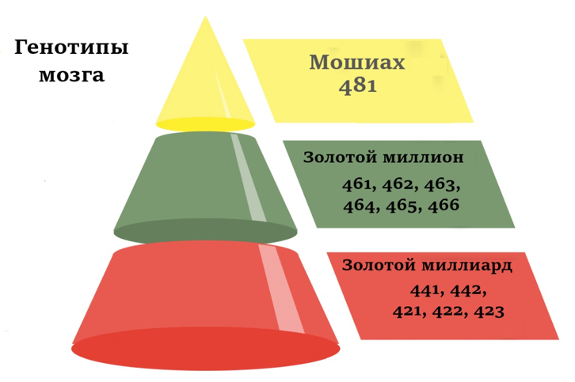
Фантастика — так покажется многим. Но как пример в решении подобного и возможности осмысления сегодня происходящего — именно это было смыслом и целью двух мировых войн и войн Наполеона. Масштаб был поменьше из-за власти только над частью мира. После этих войн возникали новые «государственности» на месте старых стран, с новыми деньгами, законами, новым включением в мировое разделение труда. Иначе говоря: деньги новые, государства новые, никто никому ничего не должен — жизнь начиналась «с чистого листа».
Д. Совершенно ясно, что только полная остановка всех систем жизнеобеспечения позволит выйти из тупика, в который попало мироустройство, ведомое глобализацией и «Бретон-Вудсом». Подобные ситуации систематически повторялись в истории, и их всегда разрешали с помощью мировых войн, которые «перемешивали все карты и сдавали новые». Но так было в рамках Старой Системы Управления. Хочу лишь заметить, что сегодня «мечты» более не повторяются в выполнении задуманного.
Е. При наличии ядерного оружия мировая война невозможна, хотя об этом сегодня много говорят. И не потому, что «оно в наличии…». Вполн0е возможно получить эффект «послевоенной разрухи» в момент совпадения: а) экономического переустройства с б) природными предсказуемыми циклами солнечной активности по А. Чижевскому (как пример) и другими возможными катаклизмами, не предсказанными никем (цунами, ураганы, землетрясения и прочее). Сейчас настал именно такой момент, когда ожидается пробуждение активности всех «миров» на Земле: бактериологического, физического, психологического, социального, экономического, которые необходимы для активации процессов радикальной реконструкции устаревшего, перенаселённого мироустройства. Можно прогнозировать тот же эффект по 36-летним историческим волнам спирали Фибоначчи и другим подобным, но события развиваются и будут развиваться несколько в другИХ физических понятиях, в рамках работы Новой Системы управления и системы жизнеобеспечения людей.
Так или иначе, миллионы людей, захваченные врасплох введением в действие проектов «Коронавирус» и «Украина» (стартовых в развитии уже проявляющихся глобальных изменений в рамках Новой программы Управления земли) уже учатся жить в условиях новой политической реальности: необычности, недопустимости, внезапности, неожиданности. Пока они только учатся, а некоторым даже весело, словно их это не касается. Но очень скоро это коснётся всех, и им придётся бороться за свою жизнь, как в самые худшие времена истории человечества. Всё, что они сегодня знают, умеют, понимают, чем владеют, какой статус имеют — будет «обнулено».
Несмотря на фантастичность тотальной блокады на планете всего и вся, обновление мироустройства набирает обороты, ускоряясь во времени всё быстрее и быстрее. На мой взгляд, не хватает одной составляющей — глобальной идеи, которая объединит всех участников и не только в нашей с вами стране. Но об этом мы будем говорить позднее, потому что предстоит ещё многое понять, почему и для чего возникла эта идея и именно в это непростое время.
Сейчас в рамках понимания уже многих, можно считать (конечно же в упрощённом варианте) что на планете идёт драматическая схватка сторонников глобализации с её противниками. Очевидно, многим «правителям» уже не нравится глобализация в том виде, в котором её пытались «создать», и они вышли из повиновения авторам глобального мироустройства? Но «авторам», принимающим решения, нужно куда-то деть триллионы долларов, закаченные в стоимость нефти, и ещё много триллионов долларов, напечатанных «для спасения банковской системы». Они не обеспечены всеми ресурсами планеты, на них можно купить Луну и Марс. Но где эти доллары — никто не знает. Одним словом, «Вирус» и «Украина» уже сыграл роль предлога для остановки всей экономической жизни мира для её переформатирования, и это переформатирование мироустройство уже не может ограничиться «зачисткой избыточной долларовой массы и деривативов». Всё только начинается — дальше нас ждут события, более впечатляющие, чем те, которые наблюдаются сегодня: каждый день, каждую неделю будут приходить новости, не имеющие аналогов в истории человечества. А далее можно размышлять и по А. Чижевскому (для простаты понимания) — «в 2030–2040 годах Солнце «необыкновенно сильно активирует» всё на Земле, что сегодня ещё дремлет, но заявит о себе, как это бывало в достопамятные времена». Надо всем нам учиться жить в новой политической реальности, чтобы спасти свою страну и свой народ. Кто поставит такую задачу? Такая задача может быть поставлена только в рамках всеприемлемой и глобальной Идеи…
Чтобы нам двигаться дальше, давайте всё же определимся, в чём различие между знанием и пониманием, о чём постоянно сегодня говорится. Это один из ключевых моментов в познании окружающего нас мира, происходящего вокруг нас и в этом мире и серьёзный шаг в сторону «шахматной доски», которую нужно увидеть целиком.
Разум человека связан с теоретической деятельностью, он — нечто замкнутое и глубоко самостоятельное. Не человек обладает разумом, а Он, Разум «живёт в человеке», покоряя его волю и желания, но не покоряясь ему. В самом себе разум носит свою цель и скорее заставляет человека забывать обо всех нуждах и потребностях, нежели служить им. Внешняя деятельность подавляет его. Разум неодинаков у различных людей, и понимание свойственно им не в одинаковой степени. Только через Разум человек достигает Понимания себя и внешнего мира, которое обязательно образуется сообразно цели. Понимание раскрывает то, что лежит под внешними предметами и формами, то, что производит их. Цель понимания — постигать отдельные явления в их взаимной связи, понимать целое, части которого составляют это явление. В понимании всё необходимо и понятно. Понимание совершенствуется, становится глубже и полнее. Истины соединяются только в понимании. Понимание образуется при господствующем участии человеческого разума, и чувства наши — только орудия для него.
Ум связан только с практической деятельностью: он способен ошибаться, он несамостоятелен, придан другим способностям, является их орудием для достижения конкретных известных целей. Он не имеет своих задач и поэтому бездействует и ослабевает, когда нет деятельности. Ум питается знанием. Ум ограничивается теми признаками и формами, которые доступны органам чувств. Ум даёт знание, которое происходит по причине, ограниченной простым сознанием того, что предмет существует.
Знание отрывочно, без(с)связно, оно не соединяет различных явлений в одно целое, неразрывно скреплённое внутренней причинной связью. В знании всё случайно и необъяснимо. Знание увеличивается через простое прибавление одних знаний к другим. Каждое приобретённое знание замкнуто в самом себе и не вызывает необходимости нового знания, ограничивается внешними признаками и наружными формами, но не внутренней природой познаваемого явления. Это и есть некое «остаточное» явление, вменённое всем нам Старой системой управления, которое мы сами должны исправить, научившись «черпать» новые знания из огромного потока информации, обрушившейся на нас.
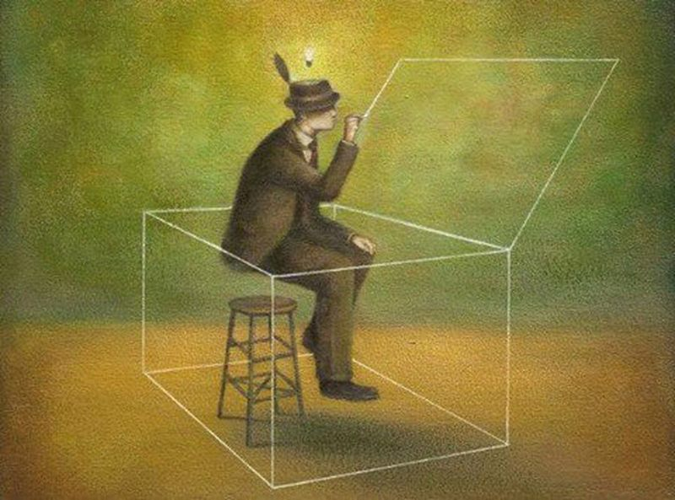
Как к этому подойти? Как подступиться к расшифровке процесса и результата понимания?
Например, понимание текста — это несравненно больше, чем чтение. Система образования в нашей стране распространила своеобразное и неверное представление о понимании. Школьные и повседневные требования свели понимание к запоминанию того, что нужно понять. Способность повторить «на память», воспроизвести полностью и без ошибок некоторый текст считается пониманием в большинстве «народных» систем образования. В школе заучиваются стихотворения, формулы решения квадратных уравнений, таблица Д. Менделеева и прочее. Всё запоминается и только. Плоды такого образования пожинаются сегодня и во взрослой политической жизни. Ошибка чтения заключается в том, что оно предполагает запоминание и действие «в пределах данной информации». А понимание означает «выход за пределы данной информации» — работу с тем, чего в тексте, в полученной вами информации вне текста (аудио, видео), — нет. Пояснить это можно на таком примере: предъявлен для понимания ряд чисел: 144; 89; 21; 377. Задаю вопрос: «понятно ли, что это?». Практически всегда ответ такой: «Это арифметические числа 144, 89, 21, 377» (в пределах данной информации) — это чистое запоминание, которое абсолютно ничего не даЁт человеку. В этом случае используется способность запомнить, сохранить и через некоторое время воспроизвести четыре числа к полному удовлетворению всех сторон — в школе и институте ставят «отлично». Но понимание здесь подменяется запоминанием.
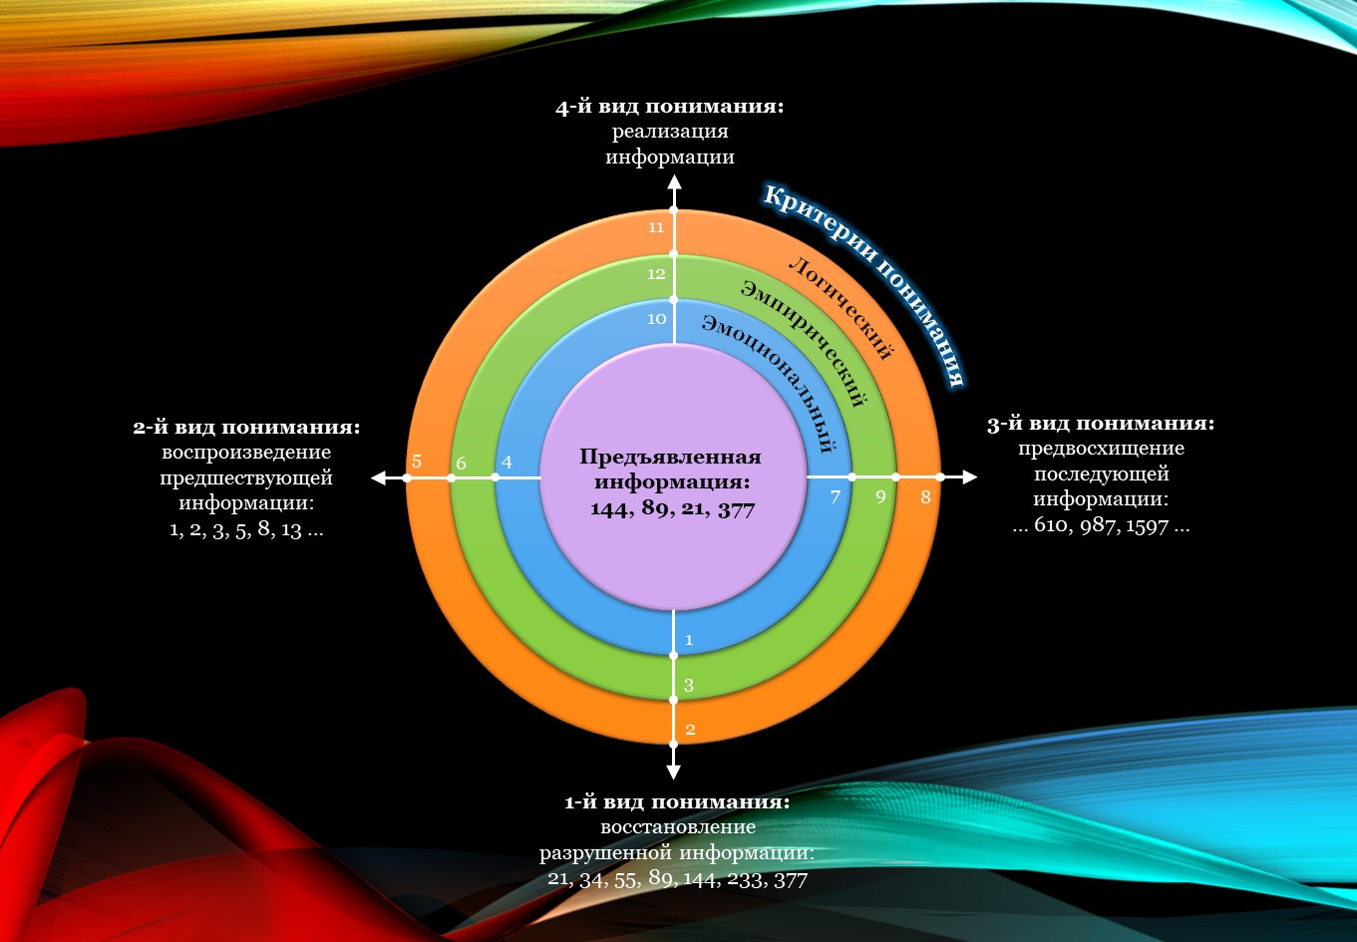
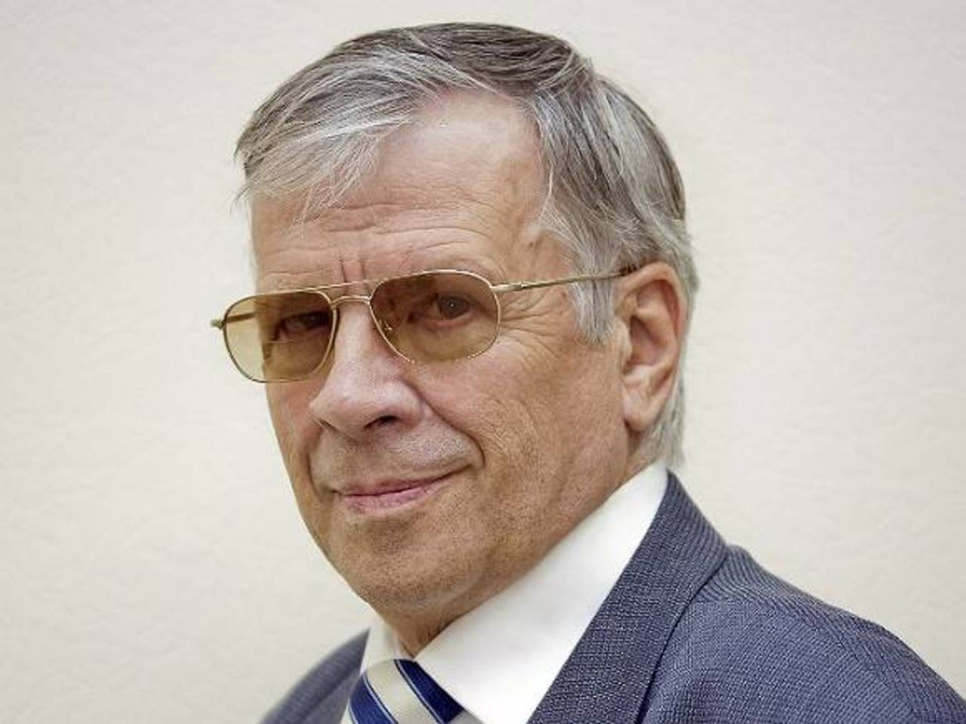
В свое время, А. И. Юрьев, мой друг и учитель, учил нас, пришедших в политику людей, которые были практически вне её, — пониманию и, главное, — видам понимания, делая на этом очень большой акцент. Схемы, представленные здесь, созданы им и прошли апробацию не только в моей деятельности, но и многих других. Я решил отдать всё это читателям, которые сами встали на путь познания и которым не безразлично то, что изложено мной выше, включая серию статей «369». Выводы и, главное, — осмысление — конечно же за вами.
Первый вид понимания — «восстановление разрушенной информации». В данном случае это восстановление порядка предъявленного числового ряда (21, 89,114, 377), а потом вычисление пропущенных чисел ряда Фибоначчи (34, 55, 144, 233) и указание всего ряда в правильной очерёдности — 21, 34, 55, 89, 144, 233, 377.
Сегодня практически вся политическая информация предъявляется обществу «разрушенной» из-за своей сложности, умышленно или по неумелости. В данном случае это можно приравнять к целеполаганию политики. Этим занимаются «политические аналитики» всех уровней и мастей в настоящем времени.
Второй вид понимания — «воспроизведение предшествующей информации». В нашем примере это указание всех чисел ряда Фибоначчи, предшествующих первично предъявленным: 1, 2, 3, 5, 8, 13, — их не было в непосредственно данной информации. Аналогичным образом все политические события и организации имеют предопределившую их многовековую предшествующую историю. Без знания закона «предопределения» конкретных событий немыслимо правильно понять краткие сообщения о текущей политике. Целесообразность политики может пониматься только в подобном контексте. Это работа политического «историка» в прошлом времени, потому что в настоящем подобное более «не работает».
Третий вид понимания — «предвосхищение последующей информации. Здесь — перечисление чисел ряда Фибоначчи, следующих после 377: 610, 983, 1589, 2572 и т. д. до без(с)конечности. Дать политический или иной прогноз, исходя из непосредственно данной информации, без владения ключом к ней (вроде закона ряда Фибоначчи) дело немыслимое. В политике есть своя логика, такая же строгая, как математическая, и не может быть событий, не предопределённых некоторым психологическим законом их появления. В нашем примере это близко к целенаправленности политики. Это работа политического футуролога в будущем времени при условии, что он имеет хоть малую толику понимания происходящего в рамках новой Системы Управления, в том числе и что она собой представляет.
Четвёртый вид понимания — «реализация предъявленной информации». Ряд Фибоначчи имеет в основе «золотое сечение» (деление единичного отрезка в отношении 0,618). Оно является всеобщим законом мира живого и неживого, обеспечивающим его устойчивость и гармоничность. Целеустремленность политики связана с этим вариантом понимания. Это работа политтехнолога, использующего и прошлое, и настоящее, и будущее политического процесса. Но таких сегодня — крайне мало, к сожалению.
И конечно же — критерии понимания.
Эмоциональный критерий понимания — применяют пользователи текстов планшетов, мобильных телефонов и пр. Другие знают о законе Фибоначчи и используют это знание практически при создании архитектурных сооружений, проектировании автомобилей, в литературном творчестве.
Эмпирический критерий понимания для изготовителей информационных, технических, эстетических систем. Третьи, знакомые с теорией чисел ряда Фибоначчи, используют его для открытия всё новых его закономерностей и следствий из него. Это — логический критерий понимания для конструкторов политических, социальных, технических и других систем.
Нетрудно посчитать, что существует 12 видов понимания, каждый из которых позволяет извлечь из текста только одну двенадцатую часть его содержания. Понимание неразрывно связано с тем, что надо точно знать, что ты ищешь в тексте. Человек находит, извлекает и использует, но при этом 11 смыслов текста из двенадцати остаются неизвестными для него, словно их в тексте и не было. А они есть — экспериментально доказано, что они есть.
Понимание предполагает опору на современные представление о мышлении, которые должны быть обязательно вовлечены в процесс политического исследования и формулирования рекомендаций: аналитический метод, научный подход, системный подход и так далее — что позволит подойти к пониманию политики.
Политическое поведение является многослойной системой, на поверхности которой лежит доступный неспециалистам Фактологический уровень его понимания (факты, поступки, даты, имена), но его действительная суть скрыта на глубинных уровнях: контекста, подтекста, сакрального знания, вызывающих политическое поведение.
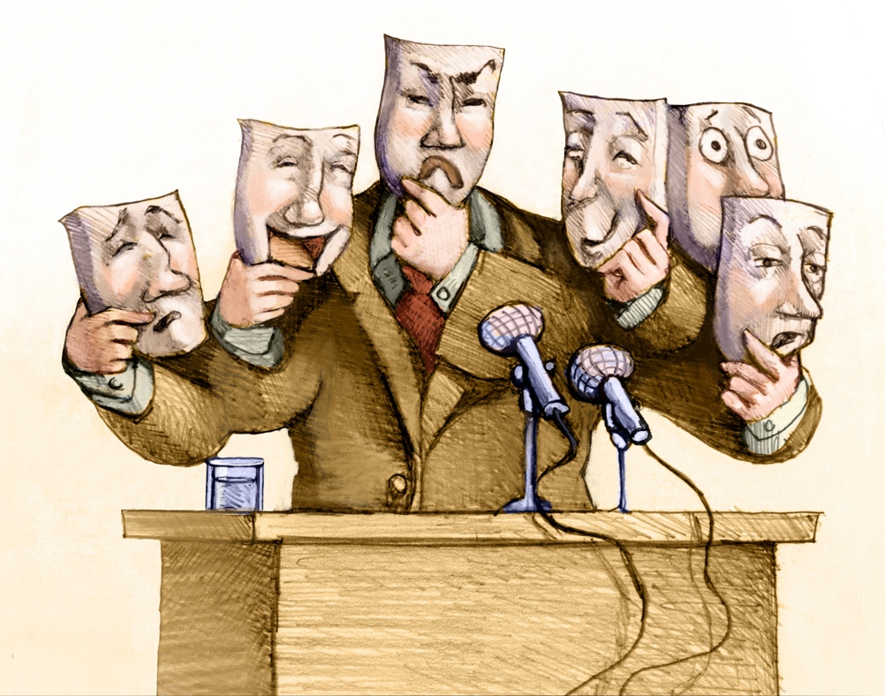
Глубже фактологического уровня понимания лежит контекст, который скрывает действительное назначение поведения — изменять отношение человека к жизненным ценностям, возвышая одни из них и ниспровергая другие. Строго говоря, контекст — окружение фактов, имен и прочего, влияющее на их «понимание» его смысла.
Политика тоже является многослойной системой, особенно сегодняшняя, при том, что многие «политики» утратили понятие этой многослойности.
Уровень понимания политики фактологический (факты, поступки, даты, имена) скрывает глубинные уровни: контекста, подтекста, сакрального знания, которые и формируют политику.
Уровень контекста содержит действительное назначение политики — изменять отношение человека к жизненным ценностям, возвышая одни из них, и ниспровергая другие. Строго говоря, контекст — окружение фактов, имен и др., влияющее на его их «понимание».
Уровни понимания политики
1. Фактологический (уровень понимания поведения) | Анализ конкретных фактов политического труда | События, факты, даты, имена, поступки — Служение политика? Новая жизненная позиция?
2. Контекст поведения (второй уровень понимания поведения) | Исследование ценностей, динамизирующих политическую работу | Какие ценности отстаивает политик? Каково его Призвание? Новое мировоззрение?
3. Подтекст поведения (третий уровень понимания поведения) | Установление политической цели политической деятельности | Ради каких целей осуществляется политическая деятельность, каково её Предназначение? Новая Картина мира?
4. Сакральный уровень поведения (четвёртый уровень понимания поведения) |   Понимание смысла политической активности | Какой смысл вкладывается в политическую активность, какую Миссию она выполняет? Новый Образ жизни?
Уровень подтекста содержит цель, с которой политика подменяет ценности. Для этого нужно располагать научной картиной мира, на которой определяется цель — траектория изменения политики. Подтекст определяет целеполагание (определение исходного места в картине мира и нахождение желательного места в картине мира); целенаправленность (направление изменений при движении к заданной цели); задать целеустремлённость (предложить ресурсы, которых будет достаточно для движения к избранной цели); целесообразность (рассчитать время, график выхода в предложенную точку в картине мира).
Уровень сакрального знания политики содержит его смысл. Всё много проще и интереснее: сакральный уровень понимания политического поведения содержит различные версии смысла жизни человека, вокруг которых много веков идёт политическая борьба. Вся современная политика — это борьба смыслов, хотя многим кажется, что это борьба экономик, армий, спецслужб и пр. Чей смысл жизни окажется внедрён в сознание огромных масс людей, тот без применения оружия побеждает любого, даже самого многочисленного и до зубов вооружённого противника. Я не имею» в виду эзотерическое понимание сакральных знаний, как имеющих «тайный смысл», как «тайные знания» предшествующих цивилизаций, которые составляли содержание книг, уничтоженных в средние века, в эпоху Средневековой инквизиции. Это предисловие не имеет никакого отношения к тайным возможностям человеческого Мозга, организма, управлению ходом времени, гравитацией, другими людьми и т. д.).
Как нам подойти к новой реальности, в которую мы всё более погружаемся? Наверное, всё же как к некой Системе, которую мы сможем понять и принять в размышлениях. Под «системой», в классическом её представлении, понимается такая организация, где отдельные элементы работают вместе, чтобы получить выходной эффект, который отдельный элемент сам по себе дать не может. Тогда система должна отвечать следующим допущениям:
1) иметь иерархическую организацию, т. е. система более низкого порядка встроена в систему более высокого порядка так, что её выходной эффект воспринимается системой более высокого порядка и преобразуется в процесс.
2) быть целенаправленной, потому что в ней задействован человек, и она искусственно им создана для чего-либо.
3) каждый элемент системы должен подчиняться общей цели. Цель является отправной точкой для разработки системы, цель определяет деятельность участников системы, цель позволяет судить, правильно ли работает система.
4) каждый элемент системы должен оказывать влияние на все другие её элементы, а выходные эффекты отдельных элементов преобразовываться в выходной эффект всей системы.
5) измерение, оценка, обратная связь должны являться неотъемлемыми элементами системы.
Политика — такое же системное явление, как мировой климат, как экология планеты, как отношения в обществе между людьми. Политика представляются хаосом только тем, кто не рассматривает её как систему. Последние мировые события в Северной Африке, на Ближнем Востоке — это создание очень сложных политических систем пятого поколения. Современная российская политика — это новая политика пятого поколения эпохи пост-глобализации, это система в рамках Новой Системы управления, и в ней нет ничего случайного и нет ничего лишнего. Каждое событие в политике, как в системе, неразрывно связано со всеми другими политическими событиями. А все политические события, которые не вписываются в систему, не получают развития, угасают, исчезают. Это настолько же системно, насколько системны физические явления типа Закона Ома.
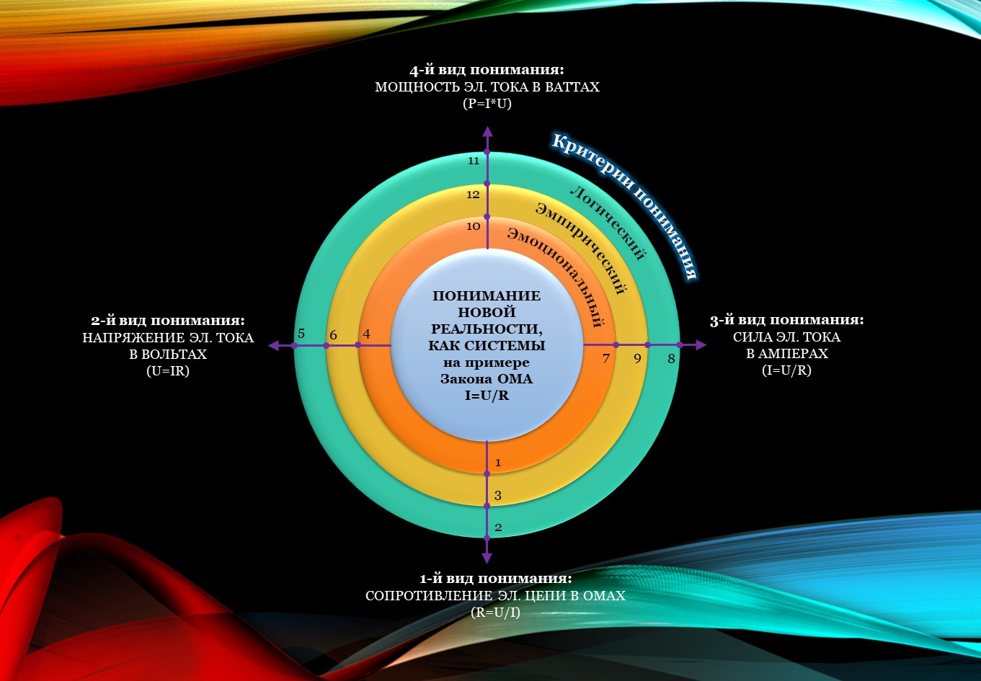
Влияние мирового «философского кризиса» в новой реальности на людей прежде всего выражается в том, что — нет осмысления глобальных изменений в жизни людей. Люди осознанно и неосознанно хотят получить ответ на вопрос «какими им быть?». Множество стали жертвой глобализация, которая сделала их жизнь непонятной. Поставлены под сомнение ответы на вопросы: что такое человек? Что он должен знать и понимать? Что ему позволено, как человеку, и что запрещено? Происходит влияние на людей мирового морального кризиса, тоже порождённого глобализацией, которая существует только при условии полной замены традиционной морали и нравственности на совершенно новые нормы поведения, основанные на цифровой цивилизации. Моральные нормы заменили на цифровые критерии успеха, поддающиеся математической обработке. Поскольку понятия совести, сознания, долга, чести, справедливости не поддаются счёту, то они не являются ценностями глобализации. Влияние мирового интеллектуального кризиса на людей заключается в том, что у сегодняшней власти нет решения конкретных глобальных проблем современности: экологии, занятости, преступности, образования, культуры, медицины и многого другого. Идущие непрерывной чередой международные форумы самых образованных, умных, ответственных людей планеты не производят решений, которые хоть как-нибудь улучшили бы положение людей. Это объективный процесс, процесс полного непонимания этими людьми ни происходящего, ни последствий от принятых ими решений при условии того, что эти решения могут и не воплотиться в реалии, ими задуманные. Влияние мирового финансового кризиса на людей, который проявляется всё более явно уже для всех, — явление для многих очень загадочное, и верить материалам дискуссий на международных форумах финансистов и экономистов едва ли можно. Организация финансовой системы РФ после вхождения в Бретон-Вудские соглашения и в Вашингтонский консенсус является до сих пор темой закрытой, и только недавно был сделан реальный шаг к разрыву этой отлаженной схемы, опять же в рамках начала практического пути в исполнительских действиях Новой Системы управления. Для многих людей уже понятно (и это несомненный плюс), что весь проект современной цивилизации — рукотворный, и, если говорить доступным языком — это просто бизнес-проект: весь он построен на финансовом регулировании с доминированием доллара, а если ещё проще — на рукотворно созданном финансовом фашизме относительно людей. Кризисы в экономике ведут к соблазнам и в мировой политике. Многие современные учёные обществоведы и политики признают и вопиют своими прогнозами о надвигающемся коллапсе в сфере международной политики, и это действительно не может не без(с)покоить общество. Вполне достаточно лишь упомянуть об этом неуправляемом состоянии устоявшейся неопределённости в сфере политики как о значимом факторе, влияющем на комплексную оценку текущих состояний, которые наблюдаются сегодня всё отчетливей и отчетливей.
Несомненно, влияющих факторов оценки сегодня происходящего, как базовой основы общей картины развития событий в мире, гораздо больше, чем здесь упомянуто, но я не задаюсь целью это анализировать со скрупулёзной точностью, остановлюсь только на созданном в последние годы медиапространстве, плоды функционирования которого мы сейчас «пожинаем». Медиапространство, прежде всего Интернет, стало новой средой обитания человечества. Однако в ней существуют свои стихийные бедствия — например, потоп информации, обрушивающийся на людей и поглощающий их время, свободу и душевное спокойствие. Это значительно усугубило восприятие новой реальности практически всеми. Есть реальность, которая подтверждает реальность происходящего. Дело в том, что наша память и ощущения несовершенны и односторонни. До какой степени реально то, что мы считаем реальным? Где начинается «реальность, которую мы считаем реальностью»?
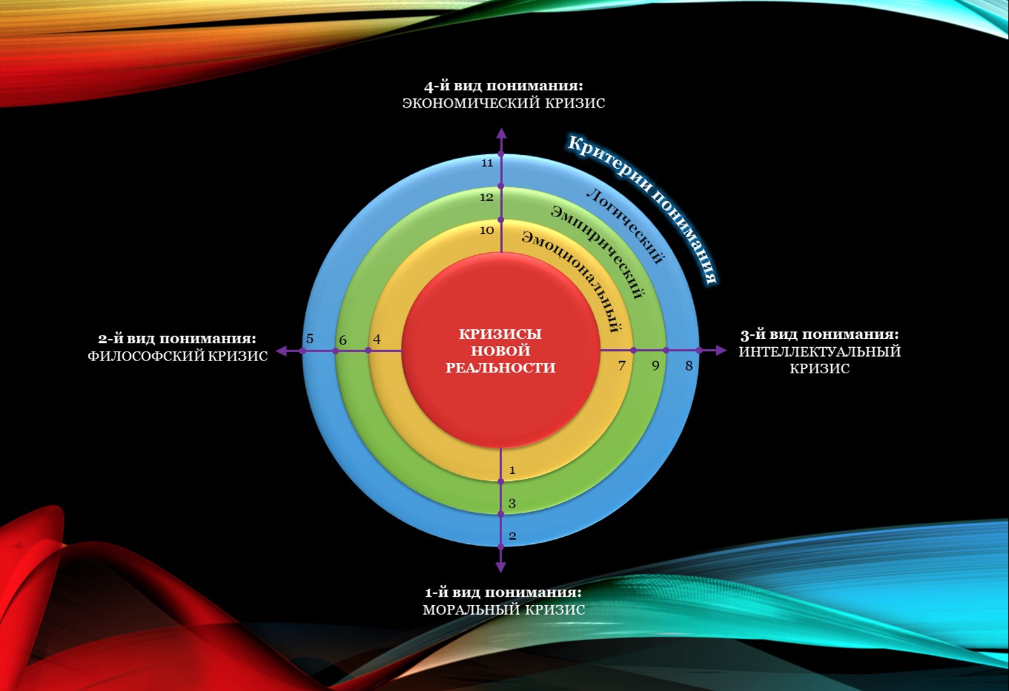
Вы можете игнорировать реальность. Но вы не можете игнорировать последствия игнорирования реальности. Мы можем изменить объективную реальность только в том случае, если изменим свою субъективную реальность. А этому нужно учиться — учиться через знания и опыт их применения. Трудность восприятия новой реальности людьми сегодня заключается в том, что её инновации всегда представляются:
- необычными, потому что для них нет готовых «хороших» ответов;
- недопустимыми из-за своей кажущейся противоестественности;
- внезапными, потому что происходят именно тогда, когда их не ждали;
- неожиданными, потому что оказываются совсем не такими, какими их предвидели.
Описать реальность нельзя. Реальность видится нам с разных точек зрения. Реальность принципиально непостижима, потому что она беЗ(с)конечно разнообразна и воспринимается всегда индивидуально. Можно описывать реакцию людей на сегодняшнюю новую реальность — свои впечатления, свои взгляды на неё.
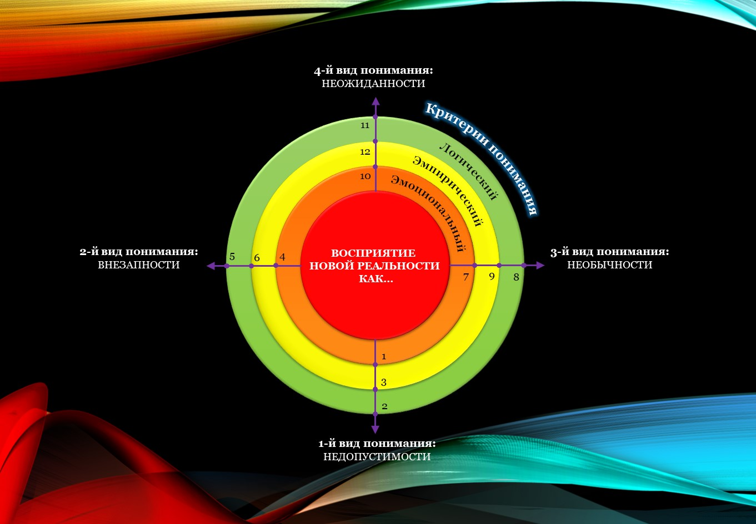
Страх. Под влиянием новых переживаний и ощущений психически здоровый человек перестает отличать реальное от искусственного. Почва уходит у него из-под ног, ибо само определение нормальной психики, нормальной жизни перестаёт считаться нормальным. Поток изменений вносит невиданные осложнения в жизни людей, которые становятся жертвами футурошока. В будущем человека ждёт мир, в котором нет ничего общего с тем миром, к которому он привык… Если бы только одна техника сорвалась с цепи, то и тогда наше положение было бы достаточно трудным. Смертельная опасность состоит в том, что и другие социальные процессы сбросили узду и бешено мчатся в неизвестном направлении, отказываясь подчиниться всем нашим попыткам управлять ими. А тут ещё и политика как — часть нашей реальности. Опасность состоит в том, что политика нередко заявляет о себе как о единственной реальности.
Одиночество. Выскажу предположение о том, что аномия появляется при быстрых социальных, экономических изменениях, нарушающих порядок в общественном устройстве. Опрокидывание общественных норм и потеря ограничений вызывают у людей такое чувство, что они оказались в пространстве без ориентиров. Не имея ориентиров, люди устают от существования. Их усилия становятся без(с)полезными, жизнь теряет ценность, и наступает быстро текущее саморазрушение.
Скука. «Чем глубже случилось горе, тем дольше будет длиться скука». Именно скука останавливает общественные, исследовательские, личные процессы, приводя к стагнации во всех областях жизни общества. Человек интуитивно пытается бороться со скукой, которая ведёт к деградации его личности, к сползанию к примитивным и преступным формам поведения. Если борется со скукой — значит, политизируется.
Апатия — состояние, при котором всё вокруг становится безразличным, нет желания ни с кем разговаривать и что-либо делать. Это отрешённость от всего происходящего и стоическое спокойствие. Проявляется в безразличии к окружающим, которое может переходить в отвращение к жизни. Признаки: плохое настроение, сонливость, заторможенность, отсутствие эмоций, аппетита, безразличие ко всему происходящему вокруг. Перестаёт интересовать то, что раньше было очень важным и значимым.
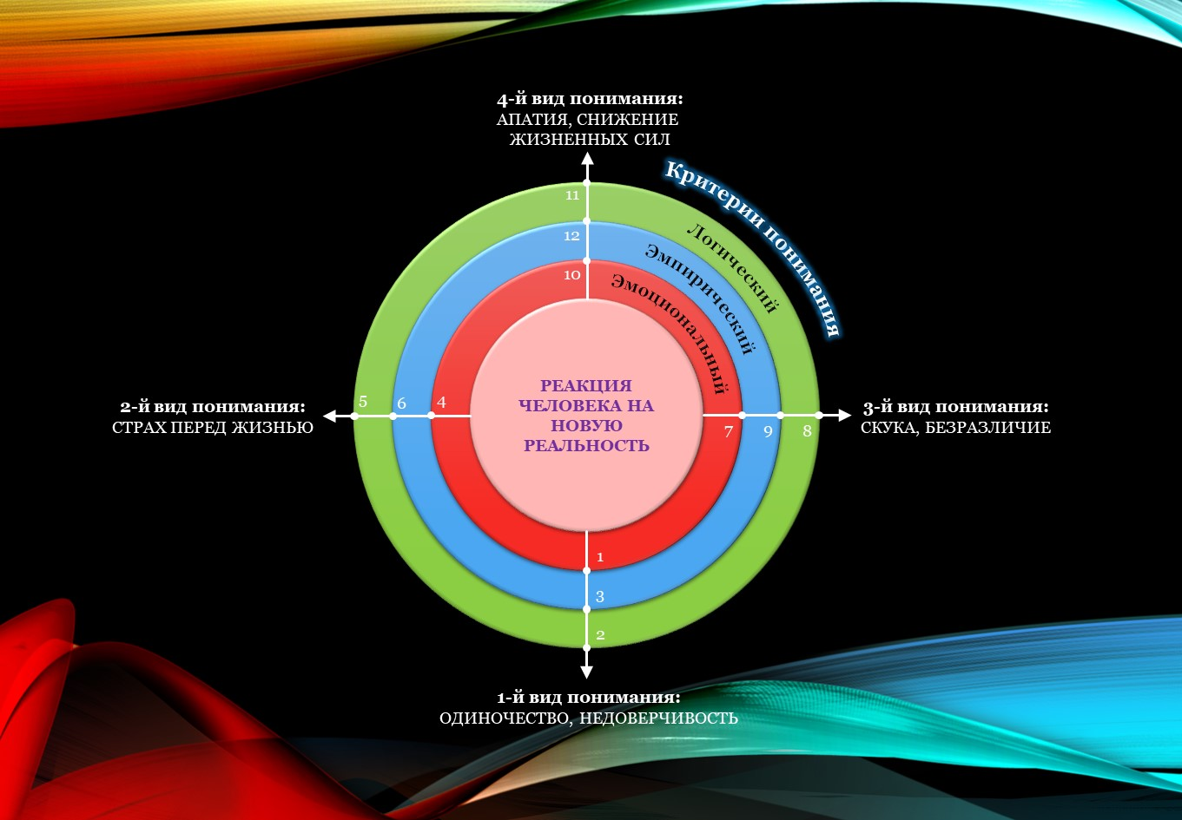
Как принять новую реальность, каковы эти инструменты..?
Смысл жизни — это что-то такое, ради чего человеку стоит жить. Смысл обнаруживается, когда человек осознаёт себя ответственным за что-то по отношению к кому-то или чему-то. Жизнь имеет смысл, который всегда находится за пределами собственного «Я». В отсутствие смысла человек становится слабым, теряет опору, любая неблагоприятная жизненная ситуация выводит его из равновесия. Нет более великого смысла жизни, чем помогать людям его обрести.
Жизненные ценности — то, что непреодолимо влечёт к себе человека, то, что он готов отстаивать даже ценой своей жизни. Они проявляется как чувство, как страсть к какому-то занятию, сравнимая с любовью. Жизненные ценности — это способ отдать людям свой дар, свой талант, всё, чем человек богат от природы. Если жизненные ценности отсутствуют или мелки, то сознание человека сужается до животного предела. В отсутствие жизненных ценностей, в которые свято верит человек, он перестаёт быть личностью и теряет способность к самоуправлению.
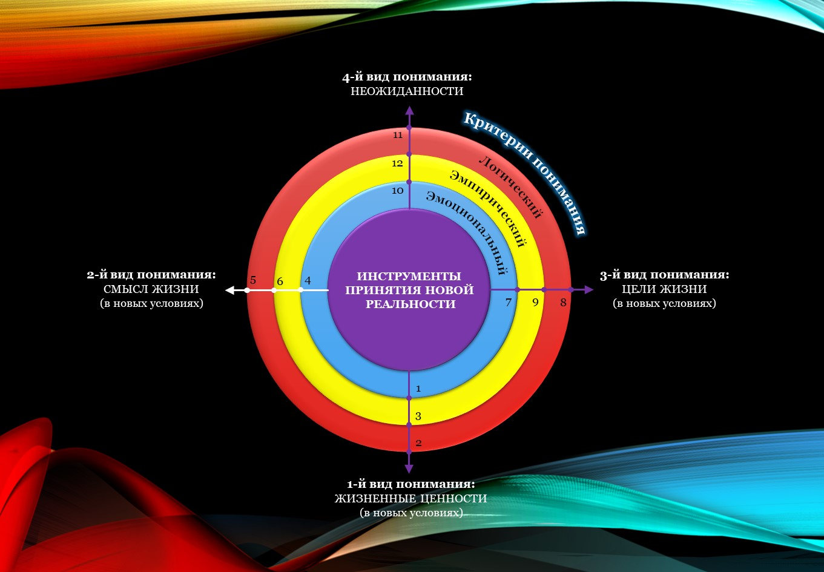
Цель жизни является продуктом целеобразования, состоящего из: а) целеполагания, базирующегося на информационно-познавательных процессах общества, переосмысливающего адекватность состояния общества; б) целенаправленности, проявляющейся в характере ещё существующих политических партий, выбирающих направление развития общества, но, как видно сегодня, уже не способных на это; в) целеустремленности, опирающейся на волевые качества лидеров (готовых дать людям главную Идею, которой сегодня нет) и народов, побуждающих к политическим переменам; г) целесообразности, зависимой от реальных психосоматических возможностей людей достигать поставленную цель. Цель, как осознанный образ предвосхищаемого будущего, относится к числу вечных проблем политики и не может быть без Идеи, провозглашённой лидером. Вот что, к сожалению, — не дано понять многим и политикам в том числе.
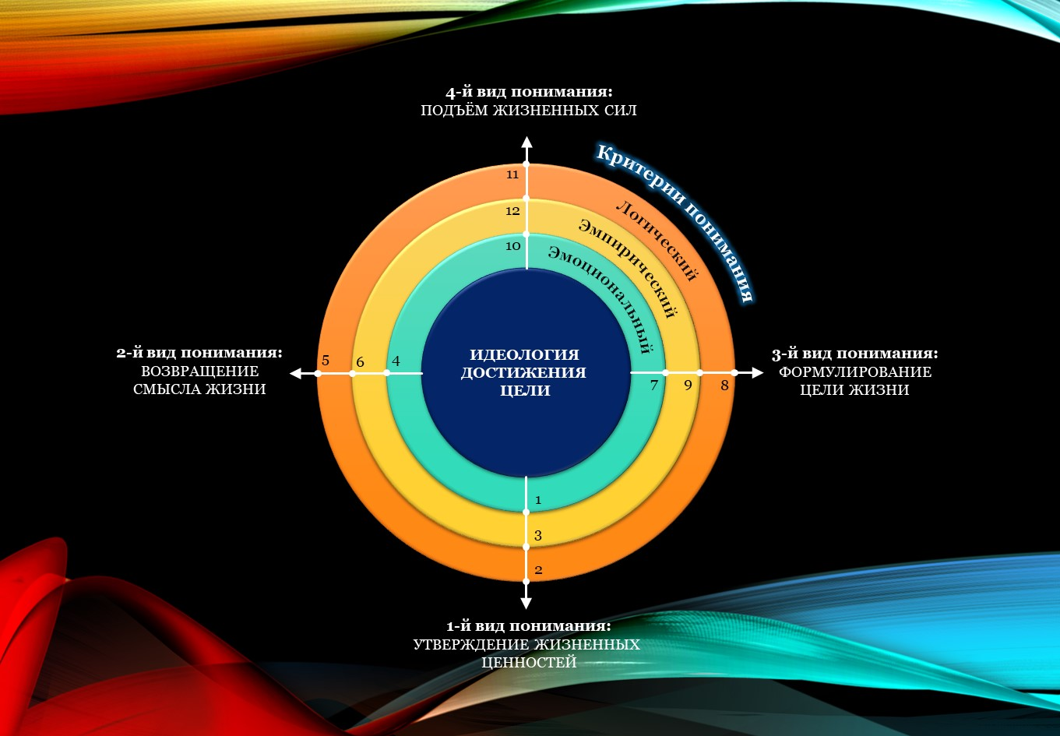
Как определить систему воззрения и чем руководствоваться в столь сложное для нас всех время? Какова основная концепция наших действий? Главное, на мой взгляд, постараться перевести отрицательные эмоции людей, возникающие при столкновении с новой реальностью, в направлении осмысления ситуации и в совместный поиск решения инновационных проблем и адаптации к новой социально-экономической реальности. Это позволит перевести естественное недовольство людей ухудшением своего положения из эмоционального (восприятие) в рациональное (осмысление). Главное — снять избыточную напряженность путём ИНформироваНИЯ, разъяснЕНИЯ о происходящем и методах адаптации к новой реальности и стремиться к пониманию закономерностей новой реальности в мире и в России. Это как сюжет политического спектакля, который акт за актом разъясняет изменения, которых надо ожидать от новой реальности и то, каким образом люди или конкретный человек могут успешно вписаться в эту новую реальность.
Разговаривая с людьми, обсуждая текущие проблемы окружающей действительности, я прихожу к выводу, что в настоящем в России присутствует три основных точки зрения на происходящее.
«Люди в погонах» в подавляющем трезво оценивают ситуацию, полностью поддерживают проект «Украина» (СВО) и разворот государства в сторону самостоятельности. И никто из них даже не подразумевает «полицейского» или «диктаторского» государства в ближайшей перспективе.
«Люди бизнеса» практически поголовно находятся на эмоциях, считают проект «Украина» (СВО) несвоевременным и боятся становления в стране «полицейства» или «диктатуры», что ещё сильнее будет бить по всем сложным точкам их бизнеса (преимущественно малого и среднего).
«Офисный планктон» чаще не имеет своей точно сформулированной точки зрения и зачастую шатается между двумя предыдущими мнениями.
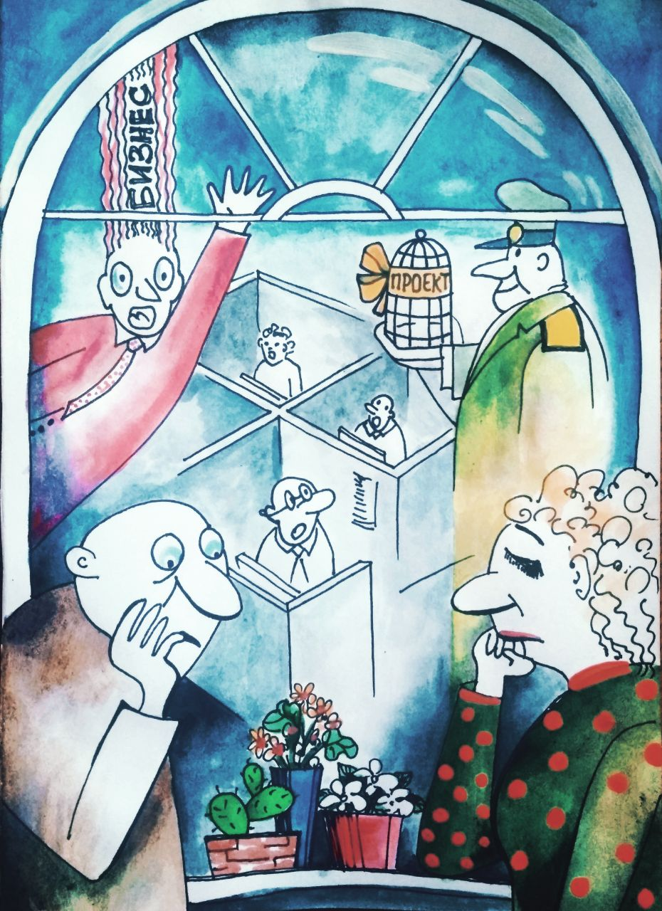
Остальная масса — занимает выжидательную нишу, «хата с краю», «поживём — увидим».
На текущий момент крайне необходимо понять всем нам, тем, кто несёт или пытается нести и «раздавать» информацию, которая уже стала их (нашими) знаниями, что только И именно диалог с людьми, разъяснение им почему и для чего всё, что они видят и ощущают, происходит, как отражается и будет это отражаться на текущей жизни — есть возможность осознать это происходящее и приобрести свой жизненный опыт на этом тяжелейшем для всех нас пути, отбросив эмоции и «включив», наконец, — Человеческий свой Разум. Можно сколько угодно закрашивать картину мира чёрными красками, от этого она яснее и понятнее не станет и пользы для практических действий по выходу из нынешнего катастрофического состояния не принесёт. Конечно же большинство тех, с кем вы беседуете и будете беседовать на подобные темы, всегда спросят — «а ты-то где всего этого нахватался и начитался..?». Вы сами найдёте ответ на этот вопрос, если вспомните описанный выше подход в размышлении – «масло подорожало». Чуть больше 10 лет назад в силу проистекающих обстоятельств получила публичность информация, которая была собрана и сконцентрирована в четырёх книгах и 10 приложениях Труда «Основы Формирования Человечества». Люди, которые собрали, сложили и создали эту информацию — Русские люди, а если быть точнее, — Человеки. Оценку этого их труда в полном объёме мы сегодня дать не можем не только в силу её значимости для понимания всего и вся, но и практического применения в сегодняшних реалиях. Это не предсказания — это разъяснение всех тех процессов, которые были запущены на нашей Земле в силу объективности и которые «привели всех нас» именно в ту точку (как один из многих примеров) и в то развитие событий, которые разворачиваются сегодня на наших глазах и которые объяснимы в реальности только через познание всей информации, изложенной в этих трудах. Вот им, этим людям (в размышлениях сегодняшнего нашего развития Мозга), мы и должны быть без(с)конечно благодарны! Мало того, эта информация НЕ КОНСЕРВАТИВНА сегодня, а имеет продолжение в своей публичной информированности через этих же (некоторые уже ушли, к сожалению) людей в наше объективной реальности и уже доступна. Нужно всем предлагать САМОСТОЯТЕЛЬНО читать всё, что публично, но так как чтение сегодня, мягко говоря, «не в почёте», нужно в силу своего личного понимания по конкретно затрагиваемым темам делать для себя выписки из главного и понятного вам Труда (ОФЧ) на востребованные темы и давать объяснения в рамках своего понимания, вызывая интерес у собеседника к самой информации и желание начать читать и познавать сам источник.
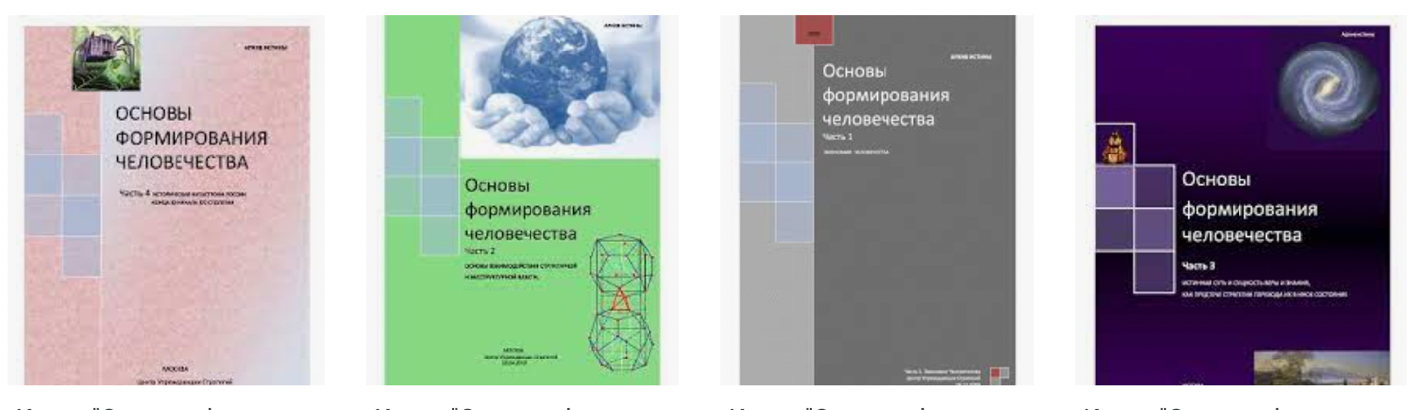
Я попытаюсь все, что написано выше, перевести в плоскость информации, данной в «Основах Формирования Человечества», в сжатой форме, доступной для понимания людей, которым это незнакомо, но так, чтобы это вызвало интерес идти дальше.
Подобное строит своё подобие. Так интервентской Системе целесообразнее и проще было управлять и воплощать все свои замыслы в общем процессе развития вменённой ими якобы Цивилизации. Именно поэтому достаточная часть людей была подвержена воздействию по формированию у них 42–46 генотипов Мозга (22 % населения планеты). Но они были не властны над собой и не могли противиться насильно приданным и наведённым им особым состояниям их сознания, предопределявшим всё их миропонимание и соответствующее воплощаемое ими житейское бытие, но только в ограниченных рамках неотъемлемости и обязательности проявления насилия и паразитизма в любых масштабах ими творённых действий! Это искажённое или отклонённое от истинных человеческих ценностей сознание сегодня определено (условно в рамках понимания) как «феномен паразитизма». Но следует ли воспринимать и односторонне утверждаться в том, что таковой феномен есть природное «естество», а все исходящие исполнительские действия людей от такового состояния, отклонённого от истины сознания, подверженного воздействию этого вменённого феномена, — есть тоже природное естество и тем более историческая закономерность? Конечно же, категорически НЕТ и ещё много раз нет! Именно в этом общественная наука глубоко ошибалась и отчасти этой своей ошибкой виновна в свершившейся катастрофической трагедии как по результатам цивилизационного развития людей (особенно последнего столетия), так и в появлении самого факта ант-цивилизационного заговора международной олигархии — «Глобализация». Да, это есть вмешательство через насилие со стороны интервентской Системы в процессы развития Разума людей. Да, это в итоге Системное насилие над всем ходом развития Цивилизации, но это не есть природное естество для Земли и тем более якобы историческая закономерность, творимая исполнительскими действиями людей! По этой главной и единственной причине «навязанная миру неизбежность англо-американо-европейского цивилизационного превосходства» никакого отношения к природному истинному естеству не имеет, не является также и безусловной исторической закономерностью, а это всего лишь есть частично состоявшийся продукт исполнительской деятельности части людей, которые были подвержены формированию искажённого и отклонённого от истины сознания через насильственное вовлечение их в интервентский программный процесс управления — «Развитие генотипов Мозга».
Таким образом, «англо-американо-европейское цивилизационное превосходство» есть всего лишь частица из общего исполнительского состояния как завершающая часть векторного программного процесса (преподнесённая людям как некая программа цивилизационного развития — «Глобализация») интервентской Системы Управления по воплощению на Земле «Цивилизации паразитизма и насилия»! Никакой исторической закономерности, никакого природного естества и никакого иного суждения об этом в дальнейшем быть не может! В нынешнее время внимание независимых публицистов, историков и прогрессивных учёных-обществоведов ориентировано на вскрытие ими чрезвычайно вопиющего факта о происходящем воплощении международного общепланетарного заговора, организованного ограниченным «элитарным» кругом из среды англо-американо-европейского сообщества, который условно определён как «Мировая Революция-2.0». Цели таковой заговорческой революции «глобализированной элиты дегенератов» достаточно выразительно сформулировал Максим Калашников:
«Осознавая то, что возможности капитализма исчерпаны, и он стоит на пороге кризиса, опасного аналога крушения Западной Римской империи, владыки капсистемы сознательно трансформируют её в кастовое общество нового рабовладения. Причём хозяева этого общества должны (благодаря развитию медицины и биологии, информационные технологии и нанотехнологии) получить сначала долгую (в несколько веков) активную и здоровую жизнь, а потом — и практически полное физическое бессмертие. Плюс сверхспособности. Таким образом, они сформируют настоящую «высшую расу», отделённую от подвластных чисто биологически. Это не что иное, как трансгуманизм, искусственное изменение человека с помощью биологических и иных высоких технологий — но только для узкого круга избранных. При этом решительный прорыв на этом направлении ожидается к 2045 году».
С некоторым упреждением осмелимся уверенно заявить, что этого им уже исполнить не представится возможным, поскольку это была действительно таковая перспектива программного воплощения под руководством старой интервентской Системы Управления, но она ликвидирована и как Программа, и как Система. Более того, сам по себе планируемый факт появления индивидов 46 генотипа Мозга (по программе должно было бы быть в количестве 984 000), которые и должны были бы исполнять таковую программу «трансгуманизма», — также не состоятелен, поскольку сразу же после появления представителей 461 генотипа с привлечением бывшего УК Калифорния, программа их дальнейшего проявления ликвидирована полностью, т. е. генотип Мозга 462–466 вообще не состоялся! Мир может быть спокоен, а «заговорщики» пусть остаются в своих коварных мечтах, их долгожительство и всё прочее уже априори невозможно вообще. Автомоторное проявление уже не управляемых и не сопровождаемых действий руками «стартовых агрессивных остатков прошлого» (нынешних индивидов 461 генотипа Мозга) будет полностью уничтожено вместе с их представителями. Но тем не менее оно ещЁ пока существует и являет собою весьма опасный разрушительный процесс для всего мирового сообщества. Что мы сегодня все и наблюдаем, но сам процесс глубиной своей для большинства (при прочтении подобного) просто считается фантазией. Закончу тем, что будет подробно рассмотрено в следующих статьях этой серии. Мечта + способ = Идея. Мечта – способ = фантазия.
Ф. Шкруднев
23.04.2022 г.

Знаменитая «Credo quia absurdum est» («верую, ибо абсурдно», то есть метафизично в понимании) является фрагментом сочинения Тертуллиана «О плоти Христа», где в полемике с гностиком «И Сын Божий умер: это без(с)спорно, ибо нелепо. И, погребённый, воскрес: это несомненно, ибо невозможно».
Бот, а также интернет-бот и тому подобное — виртуальный робот, который функционирует на основе специальной программы, выполняющий автоматически и/или по заданному расписанию какие-либо действия через интерфейсы, предназначенные для людей.
Бреттон-Вудская система, Бреттон-Вудское соглашение — международная система организации денежных отношений и торговых расчётов, установленная в результате Бреттон-Вудской конференции, проходившей с 1 по 22 июля 1944 года. Сменила финансовую систему, основанную на «золотом стандарте». Конференция положила начало таким организациям, как Международный банк реконструкции и развития (МБРР) и Международный валютный фонд (МВФ).
Александр Иванович Юрьев (6 октября 1942, Ленинград — 26 ноября 2020, Санкт-Петербург) — советский и российский психолог. Создатель научного направления «политическая психология» в СССР и современной России, доктор психологических наук, профессор.
Аномия – состояние общества при дезорганизации социальных норм и институтов, неопределенность и нестабильность условий человеческого действия, расхождение между провозглашаемыми общественными собраниями и доступностью для массы людей законных средств их достижения.

